原图：
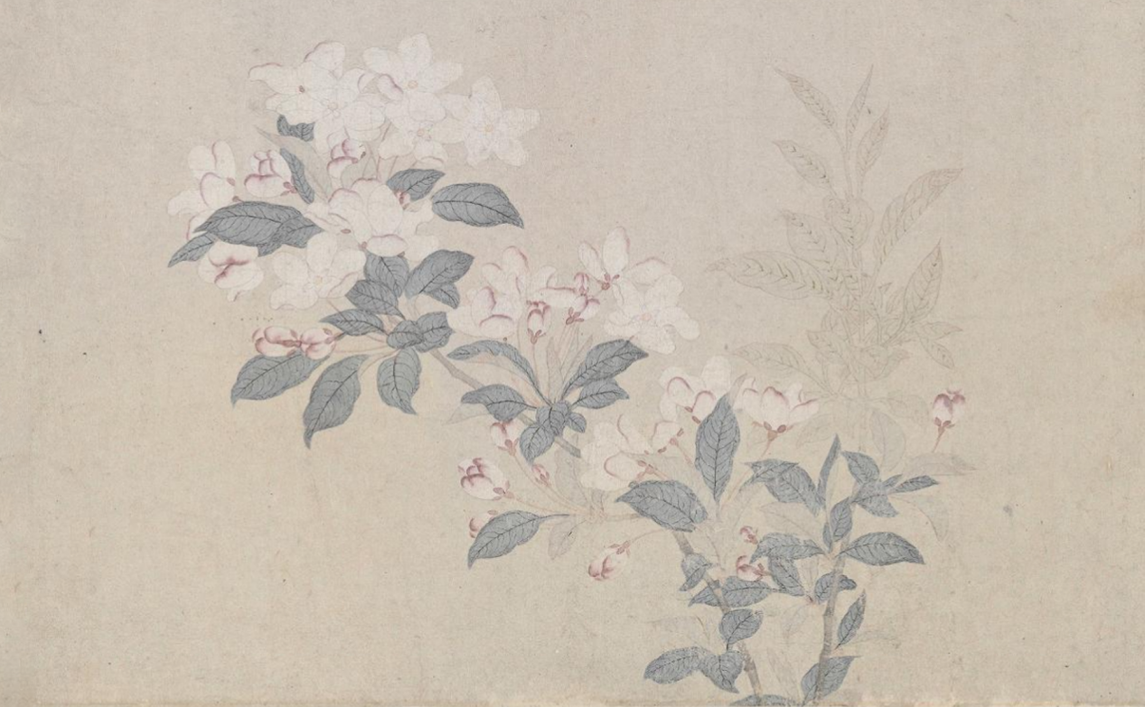

我的实验结果图
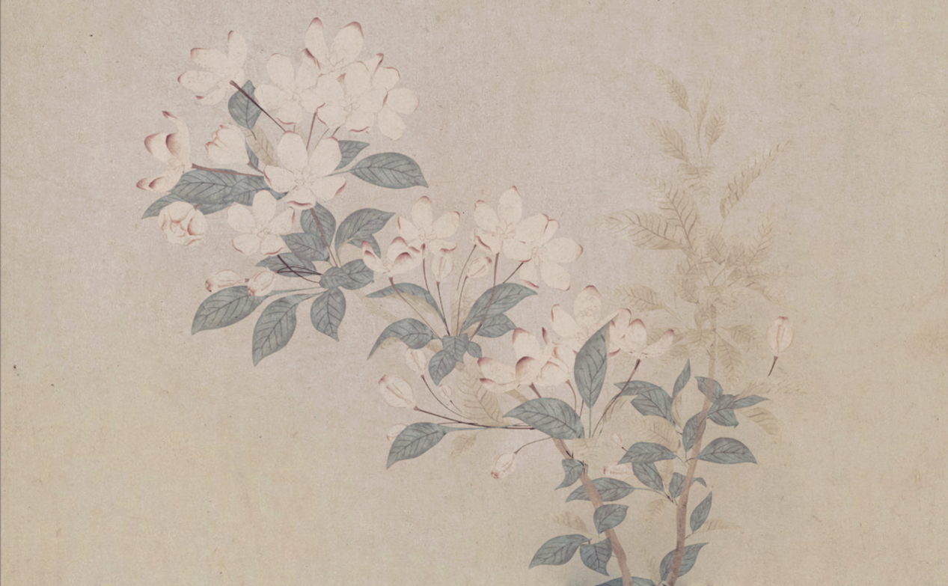

无艺术家指导（仅矩阵算法，无Artist-in-the-Loop）
也就是我的流程图中步骤二的渲染图，没有艺术家指导的版本缺少细节，比如画面中进实远虚的关系，色彩校正，主观调整透明度、纹理等（这些在原文中提到了）。导致工业感强

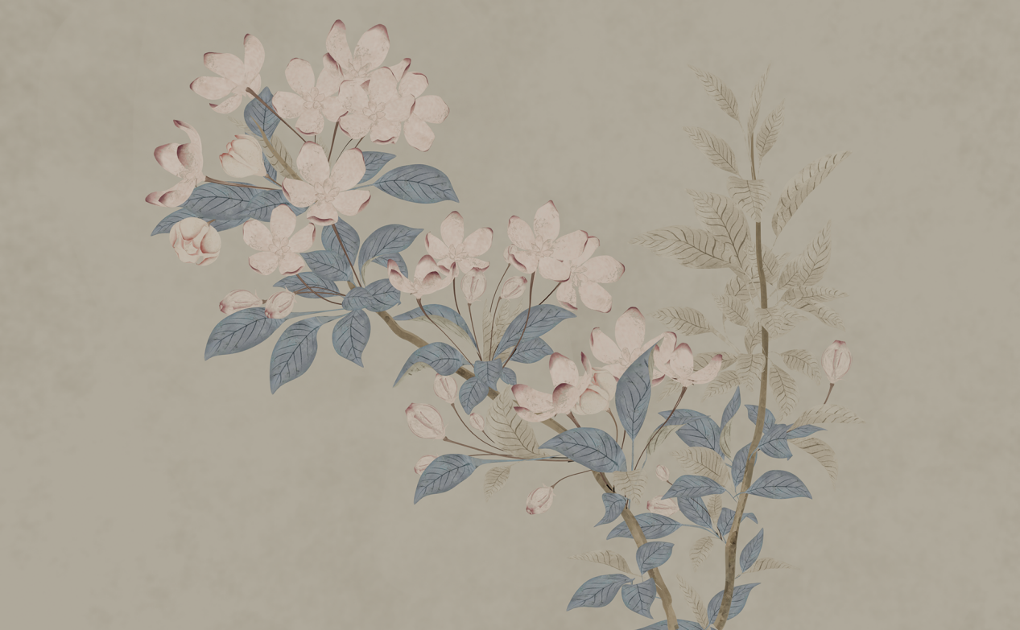

错误算法渲染结果
- 花和叶子轮廓线不用Fresnel边缘检测（AL_MD_02），导致线条生硬，无法与画面融为一体。2.枝干用水墨写意风格进行渲染（AL_BR_01和AL_MD_03），与原画作艺术风格完全不一致。3.背景不使用噪声和纹理合成（AL_MD_03和AL_IM_06），导致没有宣纸效果。

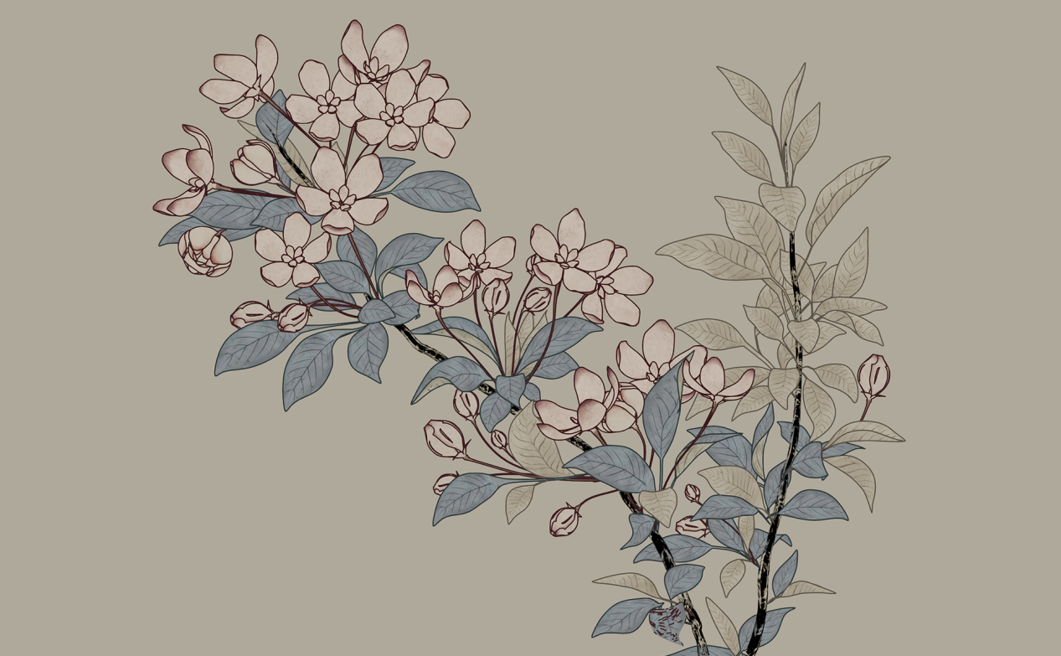

主流/通用基线（不遵循矩阵）
凭经验渲染叶子和花的轮廓线，并且不调整轮廓线的透明度，这导致轮廓线生硬，缺乏这幅画“线墨相融”的韵味。并且主流渲染方法会用直接对画布叠加纹理，导致主体物与背景无法融合，无法展现中国画“虚实结合”的意境。
